Міністерство освіти і науки України
Донецький національний університет імені Василя Стуса
Факультет інформаційних і прикладних технологій
Кафедра інформаційних технологій

З В І Т
з індивідуальної роботи №6
з дисципліни «Дискретна математика та теорія множин в інформаційних технологіях»
на тему: «Потоки в мережах»

Виконав: студент гр. Б25_д/F3 (Б)
Сауляк Н.Б.
Перевірив: Бабаков Р.М.

Вінниця 2025

Розпочнемо виконання завдання:
- Вважаючи граф орієнтованим упорядкувати вершини за зменшенням сум вхідних і вихідних ступенів:
Вершина | Кількість вхідних ребер | Кількість вихідних ребер | Всьго
x5 | 0 | 2 | 2
x6 | 1 | 3 | 4
x4 | 3 | 1 | 4
x1 | 1 | 1 | 2
x2 | 1 | 2 | 3
x7 | 2 | 2 | 4
x8 | 2 | 1 | 3
x9 | 2 | 0 | 2
x12 | 2 | 1 | 3
x3 | 1 | 1 | 2

- Обираємо перші 10 вершин (з найбільшими ступенями):
{x5, x6, x4, x1, x2, x7, x8, x9, x12, x3}
- Підграф G' (з видаленими вершинами x10, x11 та x13), де кожній дузі поставлене у відповідність числове значення, що відповідає пропускній здатності даної дуги:
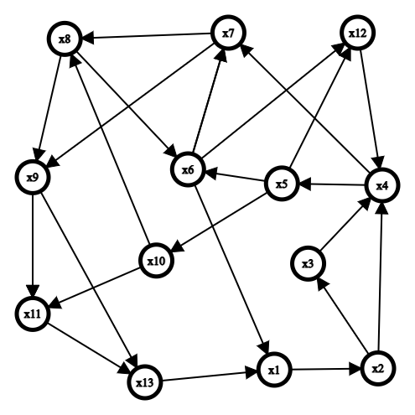
10
8
6
8
5
7
3
5
6
6
5
5
7
6
2
9
8
3
7
6
5
4
- Джерело – вершина x5, стік – вершина x9.
- Вважаючи початкові потоки в кожній дузі рівним нулю, знайти у підграфі G величину максимального потоку від джерела до стоку.
Підготовлений підграф:
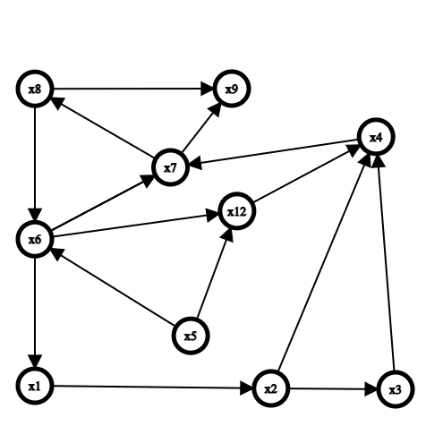
3
8
6
8
6
5
6
5
2
8
7
9
10
5
4
3
s
t
Крок | Етап | Результат
1 | Етап 1:  Позначення вершин. Усі вершини вважаємо непозначеними і  неопрацьованими.  Вершині джерелу s (вершину x5) ставимо позначку (-, ∞). Вершина x5 стає позначеною і неопрацьованою. |   (x5+, 10)  0/10  (x6+, 3)  (x7+, 3)  0/8  0/6  0/5  (-, ∞)  0/7  0/8  0/6  0/3  0/8  0/9  0/2  0/5  0/6  0/5  0/4  t  s
 | Етап 2:  Зміна потоку. Стік одержав позначку зі значенням е=3, отже потоки в гілках побудованого ланцюга будуть збільшуватися на величину 3. Зміна потоку завжди починається зі стоку. |   3/10  (-, ∞)  3/3  0/8  0/5  0/5  0/6  0/2  0/9  0/8  3/8  0/6  0/7  0/6  0/5  0/4  t  s
2 | Етап 1:  Позначення вершин. |   3/10  (x7+, 5)  (x4+, 5)  (x12+, 5)  (x5+, 9)  (-, ∞)  3/3  0/8  0/5  0/5  0/6  0/2  0/9  0/8  3/8  0/6  0/7  0/6  0/5  0/4  t  s
 | Етап 2:  Зміна потоку. Стік одержав позначку зі значенням е=5, отже потоки в гілках побудованого ланцюга будуть збільшуватися на величину 5. Зміна потоку завжди починається зі стоку. |   3/10  (-, ∞)  3/3  0/8  5/5  0/5  0/6  0/2  5/9  0/8  8/8  5/6  0/7  0/6  0/5  0/4  t  s
3 | Етап 1:  Позначення вершин. |   (x6+, 7)  (x12+, 1)  (x12+, 1)  (x12+, 1)  (x2+, 6)  (x1+, 7)  (x6+, 7)  3/10  (-, ∞)  s  t  1/4  1/5  0/6  0/7  5/6  5/8  0/8  5/9  0/2  0/6  0/5  5/5  0/8  3/3
 | Етап 2:  Зміна потоку. Стік одержав позначку зі значенням е=3, отже потоки в гілках побудованого ланцюга будуть збільшуватися на величину 3. Зміна потоку завжди починається зі стоку. |   4/10  (-, ∞)  3/3  0/8  1/5  0/5  6/6  0/2  5/9  1/8  8/8  1/6  1/7  0/6  1/5  1/4  t  s
4 | На даний момент тут немає жодної позначеної неопрацьованої вершини, причому вершина-стік також не була позначена. Це означає, що існуючий наразі потік є максимальним. В процесі виконання кроку 3 були позначені вершини х3, х6, х12. Ці вершини утворюють множину Х1 (ті, що залишились, –множину Х2) і визначають у такий спосіб мінімальний розріз графа G'. |   (-, ∞)  3/3  4/10  0/8  5/5  0/5  1/6  0/2  5/9  1/8  8/8  6/6  1/7  0/6  1/5  1/4  t  s
До розрізу входять ребра V5(від х4), V7(від х6), причому отримана величина потоку черз них збігається із їхньою пропускною здатністю. Це означає, що розріз дійсно є мінімальним, а сумарний потік черз ці ребра – максимальним і дорівнює F = 3+6 = 9. Таким чином, через мережу, представлену графом G', від джерела s≡x5 до стоку t≡х9 може проходити потік з максимальним значенням 8. Алгоритм завершений.
Висновок
Під час виконання індивідуальної роботи було проведено моделювання транспортної мережі, де визначено джерело та стік. За допомогою алгоритму Форда-Фалкерсона встановлено, що максимальний потік від джерела до стоку становить Fmax = 8 (при умовних пропускних здатностях). Цей результат підтверджено теоремою про максимальний потік та мінімальний розріз, оскільки величина потоку дорівнює пропускній здатності найвужчого перетину мережі.

